COMPILATION DU PROJET

Pour compiler les fichiers source de ce projet plusieurs options s'offrent à nous.
La première étant la compilation manuelle des fichiers source en utilisant l'utilitaire gcc, qui est utile sur des petits projets ne comportant qu'un seul fichier. La deuxième méthode est l'utilisation d'un script bash (.sh) qui compile les fichiers sources en utilisant la commande gcc.
Cependant l'utilisation d'un script ne permet pas d’être très modulable lors de l'ajout de nouveaux fichiers. La dernière méthode est l'utilisation de l'utilitaire CMake. Cette méthode permet de compiler plusieurs fichiers sources avec une simple commande (cf README.md) et rend le liage de librairie plus simple qu'avec un script bash. C'est donc la méthode que nous avons choisie pour compiler notre code source, afin d'éviter de devoir recompiler tout les fichiers à chaque modification (CMake s'en charge automatiquement). CMake permet aussi d'organiser notre workspace d'une manière beaucoup claire et précise. En effet les fichiers sources sont stockés dans le dossier src, et le exécutables dans le dossier build.

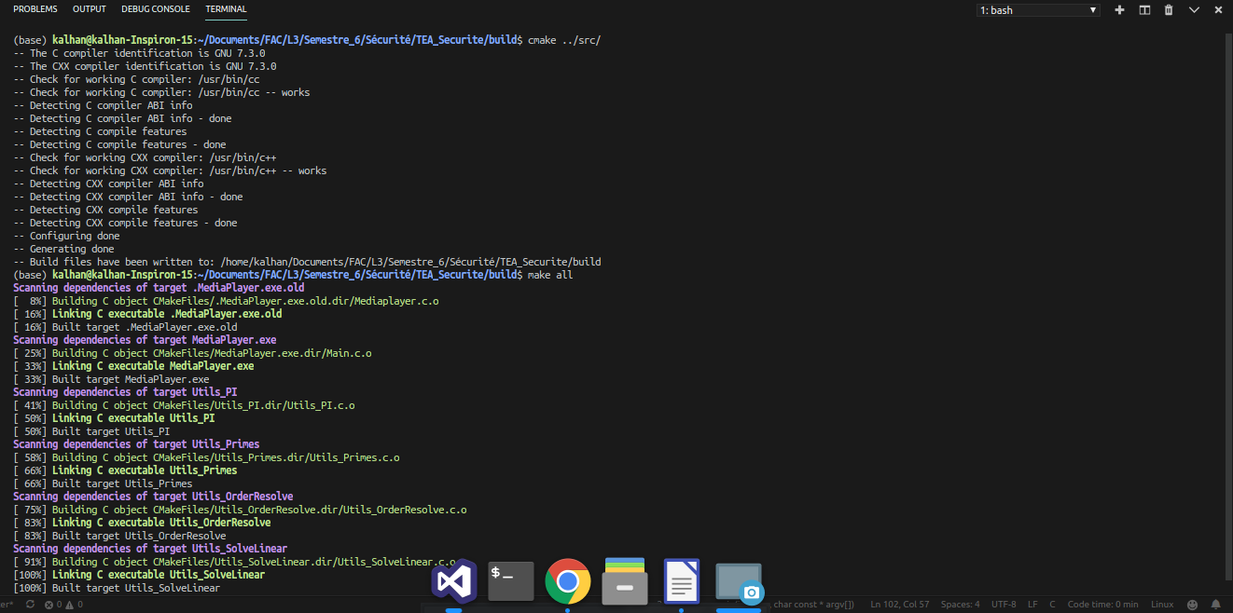

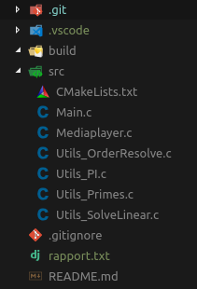
EXECUTION DU VIRUS

Le virus que nous avons conçu et développé est basé sur le modèle d’un virus compagnon. En d’autres termes il subtilise l’identité d’un fichier cible, renomme ce dernier et se duplique sous le nom original du fichier cible. De ce fait, lorsque l’utilisateur exécute ce qu’il pense être le fichier original, il exécute en fait le virus en parallèle du fichier original. En effet si lors de l’exécution d’un fichier infecté seul le virus entre en action, cela éveillerait sûrement des soupçons chez l’utilisateur.
Afin de réaliser ce virus nous avons utilisé l’approche suivante : un virus représente toujours un fichier infecté au format « .<filename>.old ». En renommant le fichier cible du virus de la sorte cela permet de le « cacher » aux yeux de l’utilisateur (en supposant que ce dernier n’affiche pas les fichiers cachés dans son navigateur de fichiers). Cette approche permet de simplifier les conditions d’infection d’un fichier. En effet lors de l’exécution du virus, ce dernier va vérifier pour chaque fichier présent dans le répertoire courant les conditions suivantes :
- Le fichier doit être un fichier (non pas un dossier, un lien ou un raccourci)
- Le fichier doit être exécutable par l’utilisateur et posséder des droits d’écriture
- Le fichier ne doit pas être déjà infecté ou représenter un fichier déjà infecté

Pour vérifier ces conditions nous avons utilisé la fonction stat() issue du package <sys/stat.h> qui permet d’obtenir les métadonnées d’un fichier (ici on l’utilise pour connaître les droits du fichier ainsi que pour savoir si c’est un fichier dit « régulier »). Pour la dernière des conditions c’est un peu plus complexe, mais reste somme toute assez simple.
En effet tout fichier infecté sera sous la forme « .<filename>.old » comme expliqué précédemment, et chaque copie du virus sera sous la forme « filename » où « filename » est le nom original du fichier infecté. De ce fait, afin de vérifier la dernière des conditions, notre virus va vérifier si l’extension du fichier est « .old ». Si c’est le cas alors il va passer au fichier suivant (un fichier.old est forcément un fichier infecté, il n’est donc pas nécessaire de le réinfecter). Cependant si le fichier n’est pas un fichier en « .old », alors on il est potentiellement injectable mais il faut néanmoins vérifier qu’il ne s’aggisse pas d’une copie du virus. Pour cela le virus construit le potentiel nom de fichier représenté (pour un fichier nommé « test », il donne « .test.old ») et va chercher à ouvrir un tel fichier. Si il arrive à ouvrir le dit fichier alors il passe au fichier suivant (le fichier courant représentant un fichier déjà infecté, on évite la surinfection), sinon il infecte le fichier. Cette méthode permet deux choses qui, selon nous, sont plutot appréciables. La première étant que le virus n’as pas besoin de chercher a nouveau parmis tout les fichiers présent dans le répertoire courant (la fonction fopen() le fait déjà). La seconde est que cela nous permet d’éliminer une des conditions d’infection, à savoir ne pas s’auto-infecter. Une des méthodes aurait été d’ajouter une condition à la clause conditionnelle d’infection d’un fichier à savoir de vérifier si le nom du fichier ne correspond pas au fichier actuellement exécuté. En effet si un virus est exécuté, il représente obligatoirement un fichier infecté et de ce fait entre déjà dans les conditions de non-infection comme vues précédemment. Le seul inconvénient est que pour la primo infection nous devions donner deux exécutables, un contenant le virus et le second contenant le programme infecté (ici on aurait donc, MédiaPlayer.exe – le virus, et .MédiaPlayer.exe.old – le visionneur d’images).

Pour ce qui est de l’infection à proprement parler, nous avons utilisé une méthode relativement simple. Elle consiste simplement a construire le nouveau nom du fichier cible (format « .<filename>.old »), renommer ce dernier avec le nom précédemment construit grâce à la méthode rename(), puis dupliquer le virus avec le nom original du fichier cible grâce à une fonction de copie que nous avons nous même implémentée, appellée copyFile(). La dernière étape étant de rendre cette nouvelle version du virus exécutable grace à la commande UNIX « chmod +x <filename> » et la fonction execl() qui permet d’exécuter des commande UNIX depuis du code c.

Le virus étant séparé du fichier infecté (dans deux fichiers séparés), nous avons utilisé la fonction system() qui permet d’exécuter un fichier exécutable depuis le code du virus.

Si nous devions résumer simplement le principe de fonctionnement de ce virus cela donnerait les étapes suivantes :

- Exécution du fichier infecté
- Parcours de tout les fichiers présents dans le répertoire courant
- Vérification des conditions d’infection pour chaque fichier trouvé dans le répertoire
- Infection des fichiers cibles

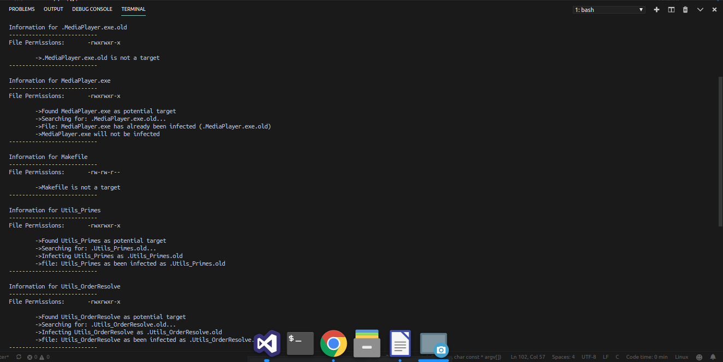
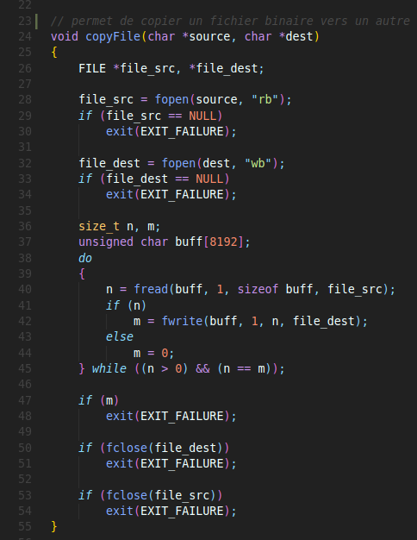

RÉPARTITION DES TACHES

Puisque ce projet était à effectuer en binôme il nous a fallut trouver un moyen de partager notre travail en nous. Pour ce faire nous avons utilisé l’outil de gestion de version GIT ainsi que le site github.com. Cela nous permis de partager facilement et efficacement toutes les modifications que nous apportions au code. Nous avons aussi utilisé le logiciel de chat vocal Discord. Cependant tout n’a pas été fait à distance, nous avons profité des séances de TP et nous avons travaillé l’un chez l’autre à diverses reprises afin de nous mettre d’accord sur la façon de mener à bien ce projet.

BILAN

Pour nous ce projet à été l’occasion d’apprendre de nouvelles choses dans le domaine de la sécurité informatique, mais aussi d’apprendre à développer d’une nouvelle manière. En effet dans le cadre de ce projet nous ne devions pas concevoir un logiciel qui ne s’exécutait qu’une fois pour remplir une tache prédéfinie à l’avance, ni un algorithme abstrait, ni implémenter une structure de donnée complexe. Cela nous a fait voir la programmation sous un nouvel angle, à savoir celui de comprendre plus précisément comment un programme fonctionnait, comment manipuler des fichiers depuis un programme, lire les métadonnées d’un fichier, modifier celle-ci, etc. Cela nous as aussi permis d’approfondir nos connaissance de programmation en C.

Lors de ce projet nous n’avons pas rencontré de difficultés particulières, si ce n’est de bien établir un plan de conception d’un logiciel à partir des idées que nous avions eues. Cela nous a permis d’apprendre à mieux nous organiser lors d’un projet lorsque l’on travaille à plusieurs.

